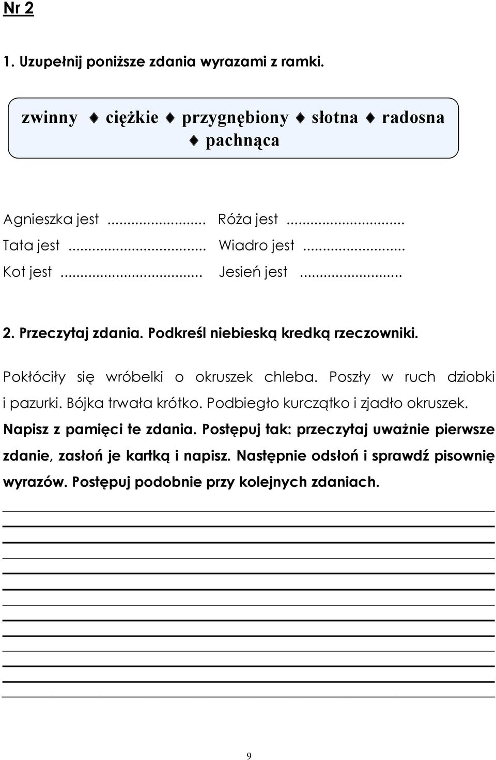
Plan pracy – kl. IV – 22.05.
„Zabawy ze słowem”- zajęcia rozwijające zainteresowania i umiejętności językowe (1 uczeń)

